Эмоциональное выгорание приёмных родителей

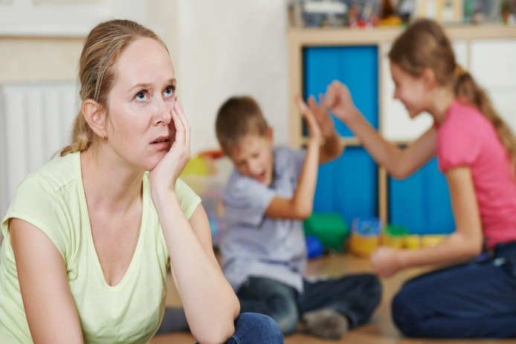
Эмоции — это наша жизнь. При этом психоэмоциональные перегрузки накапливаются в организме, стрессы провоцируют эмоциональные переживания, которые выжимают остатки сил из человека и могут привести к хроническому состоянию стресса. Постепенно эмоции буквально покидают нас, в итоге остается только пустота. Что это — кризис или же просто усталость? Нет, это эмоциональное выгорание. Один из факторов, ведущих к эмоциональному выгоранию, – несоответствие ожиданий и того, с чем сталкиваются родители на самом деле, после того как к ним попадает ребенок. Многие родители представляют, что они возьмут малыша, который только сидит и ждет, когда за ним придут. А тепло родителей сразу сделает его прекрасным, чутким, заботливым и очень благодарным. Но это далеко не так! Дети с тяжелым прошлым часто не могут принимать любовь, привязанность к одному человеку для них дается далеко не сразу, они могут не поддаваться влиянию родителей, протестовать, нарушать правила. Это нужно учитывать. Слишком много потерь в прошлом ведет к недоверию, сопротивлению, агрессии. И только терпеливый, и надежный взрослый, не успевший быстро разувериться в своих силах, сможет дать защиту и заботу ребенку. Но это не может произойти сразу. Должно пройти время.
Существует три стадии синдрома эмоционального выгорания:
Первая стадия называется «стадией выдерживания». Она характеризуется состоянием, когда родитель чувствует, что ему тяжело, но из последних сил старается взять себя в руки. Человек еще держится «на плаву», но при этом он сам часто замечает собственную раздражительность и начинает винить себя в том, что не справляется со своей родительской ролью. У родителя падает самооценка, появляется постоянная тревожность, что еще больше усугубляет нервное истощение. Дети, чувствуя эмоциональную нестабильность родителей, начинают капризничать и хуже себя вести, что приводит к еще большему раздражению родителя.
Вторая стадия, которую называют также «стадией не-выдерживания», имеет следующие симптомы: родитель понимает, что он больше не в силах выдерживать эмоциональную нагрузку, ему хочется все бросить, разорвать замкнутый круг, избавиться от этого давящего состояния.
Третья стадия. Психика человека с синдромом эмоционального выгорания на стадии деформации включает особую защиту, и родитель начинает винить в создавшейся ситуации собственного ребенка, а заодно и всех окружающих. Как следствие появляется агрессия и ненависть по отношению к ребенку, и родитель вместо того, чтобы любить и поддерживать свое чадо, начинает его чрезмерно контролировать и унижать. Помочь родителю, находящемуся на третьей стадии эмоционального выгорания, сложнее всего.
Как преодолеть синдром эмоционального выгорания?
1. Начните больше отдыхать. Организму нужен хороший отдых. Возьмите выходной или отпуск, и отдохните, уделите время себе, займитесь тем, чем давно хотелось заняться.
2. Научитесь просить о помощи. Попросите близких помочь вам с ребенком, снимите с себя хотя бы часть ежедневной нагрузки.
3. Принимайте недостатки в себе и других людях. Примите тот факт, что все люди разные, и никто не идеален. Начните относиться к себе более снисходительно, принимайте себя такой (таким), какая (какой) вы есть.
4. Отложите второстепенные дела. Научитесь сбрасывать «балласт»: забудьте второстепенные дела, которые собирались переделать, отложите их, подумайте о себе, ведь истощенный родитель не сможет полноценно справляться со своими родительскими обязанностями.
5. Высыпайтесь. Обеспечьте себе стабильный восьми-девятичасовой часовой сон. Чтобы избежать истощения организма, следует высыпаться хотя бы несколько раз в неделю.
6. Ищите внутренний ресурс. Используйте все возможные ресурсы, которые помогут вам улучшить эмоциональное состояние. Это могут быть хобби, сеансы массажа, поход в кино или ресторан, поездка за город, встречи с друзьями.
7. Избавляйтесь от чувства вины за собственные удовольствия. Если вы чувствуете вину за то, что сделали что-то для себя: купили новое платье вместо очередной игрушки для ребенка. Помните, что дети тонко чувствуют эмоциональное состояние родителей, и если вы ощущаете себя радостными, счастливыми, отдохнувшими, то такой же душевный подъем будут испытывать и ваши дети.
8. Регулярно питайтесь и гуляйте на свежем воздухе. Прогулки по 40 минут в день даже в городе могут существенно улучшить ваше эмоциональное состояние. Лечение третьей стадии эмоционального выгорания возможно только под контролем специалистов: невропатологов и психологов.
Синдром эмоционального выгорания – не болезнь и не приговор, это всего лишь способность вашей психики реагировать на эмоциональные перегрузки

